**Afvalpreventierapportage 2024-2027**

**Rode Kruis Ziekenhuis**

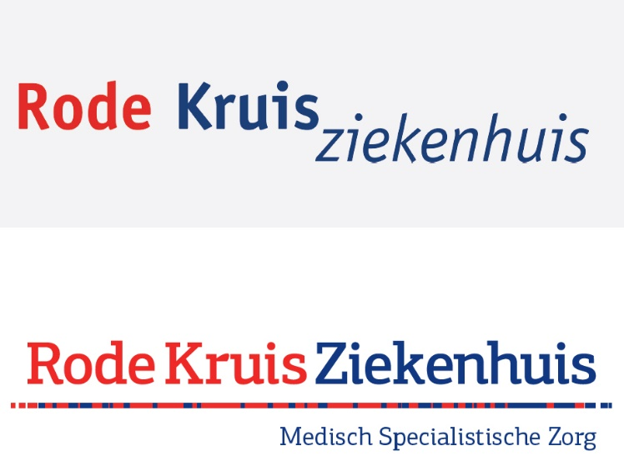

Auteur: Ada Zon

Functie: Duurzaamheid en veiligheidscoördinator

Datum: Augustus 2024

# Inhoudsopgave

1. Inleiding 3

2. Het huidige afvalproces 4

2.1 Afvalscheiding 4

2.2 Monitoring 4

3. Afvalanalyse 6

3.1 Milieubelasting afvalstromen 6

3.2 Bedrijfsafval RKZ ten opzicht van een gemiddeld ziekenhuis 6

4. Doelen en maatregelen 9

4.1 Doelen 9

4.2 Maatregelen 9

Bijlagen 10

Bijlage 1: Afvaloverzicht RKZ 10

Bijlage 1 Afvaloverzicht RKZ 11

# Inleiding

Met de huidige klimaatcrisis is het zaak dat ieder bedrijf werk maakt om het klimaat te verbeteren. Broeikasgassen, waaronder CO2 zorgen ervoor dat het steeds warmer wordt. Dit levert een grote bedreiging voor de volksgezondheid op. Klimaatverandering en milieuverontreiniging leiden tot steeds meer en andersoortige zorgvragen, zoals bijvoorbeeld infectieziekten en hittestress.

Om de opwarming een halt toe te roepen moet in Nederland in 2030 55% minder CO2 worden uitgestoten en in 2050 95% minder CO2.

In Nederland is de zorgsector verantwoordelijk voor 7% van de uitstoot van broeikasgassen, 4% van het afval en 13% van het grondstoffengebruik. Met het leveren van zorg draagt de sector dus bij aan de klimaatcrisis.

Het RKZ wil dan ook steeds meer overgaan naar duurzame zorg en heeft zich ten doel gesteld om klimaatneutrale zorg te bieden in 2045. Om tot dit doel te komen, moet het RKZ ook een plan maken om het geproduceerde afval verminderen. Dit zogenaamde afvalpreventieplan schept inzicht in de huidige afvalstromen door een analyse en beschrijft doelen en maatregelen om het afval beter te scheiden en te verminderen.

Genoemde doelen en maatregelen uit hoofdstuk 4 worden jaarlijks meegenomen in het milieujaarplan.

# Het huidige afvalproces

## 2.1 Afvalscheiding

Het thema afval valt onder de afdeling Facilitaire Dienst. Hoofd Logistiek draagt zorg voor een juiste afvoer van het afval. Binnen het gehele ziekenhuis wordt in ieder geval restafval, koffiebekertjes en (vertrouwelijk) papier ingezameld. Het RKZ is begonnen om ook plastic in te zamelen bij de zorgafdelingen. Daar doet ondertussen ca. 40% van de zorgafdelingen aan mee.

De zorgafdelingen scheiden naast het gebruikelijke afval nog:

* Specifiek ziekenhuisafval
* Accu’s (OK)
* Batterijen
* Fixeervloeistof

Keuken en restaurant scheiden naast het gebruikelijke afval nog:

* Swill
* Plastic folie
* Frituurvet
* Glas

Laboratorium, CSA, endoscopie en apotheek scheiden naast het gebruikelijke afval nog:

* Chemisch afval

Magazijn scheidt naast het gebruikelijke afval nog:

* Plastic folie
* Karton

Vastgoed – gebouwbeheer scheidt naast het gebruikelijke afval nog:

* Chemisch afval
* Metalen
* Accu’s
* Lampen
* Afgewerkte olie

Door het gehele ziekenhuis zijn afvalpunten waar het afval heen wordt gebracht. Afdeling Transport brengt deze naar het milieuplein, waar het afval in (pers)containers wordt opgeslagen en periodiek worden afgevoerd door de afvalinzamelaar. Koffiebekers kunnen bij de koffiemachines in een inzamelbak voor koffiebekers worden gedeponeerd.

## 2.2 Monitoring

In het meerjarenplan Duurzaamheid 2023-2027 zijn doelen opgenomen op het gebied van afval:

1. Ieder jaar wordt er minimaal 1 product omgezet van disposable naar reusable;
2. Het percentage restafval is in 2027 met 5% vermindert.

Overige doelen op het gebied van afval komen met name uit de Green Deal Zorg, die het RKZ getekend heeft. Deze doelen staan in dit afvalpreventieplan. Alle maatregelen om de doelen op het gebied van afval te behalen, worden meegenomen in het milieujaarplan. Door dit te doen, worden de maatregelen opgepakt en uitgevoerd.

Om te monitoren of we al onze doelen op het gebied van afval ook halen, vult het RKZ de afvalgegevens in, in de Milieubarometer. Een totaal overzicht van de afvalstromen en hoeveelheden van het RKZ is toegevoegd als bijlage 1.

# Afvalanalyse

## 3.1 Milieubelasting afvalstromen

De afvalgegevens van het RKZ worden in de Milieubarometer gezet. De Milieubarometer kan uit deze gegevens diverse grafieken maken. Hieronder zijn grafieken, waarbij in de bovenste grafiek te zien is hoeveel het percentage afval bijdraagt aan de gehele milieubelasting van het ziekenhuis. In de onderste grafiek is de milieubelasting per afvalstroom weergegeven.

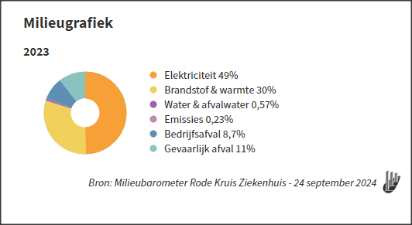

Figuur 1: Milieubelasting afval t.o.v. totale milieubelasting RKZ

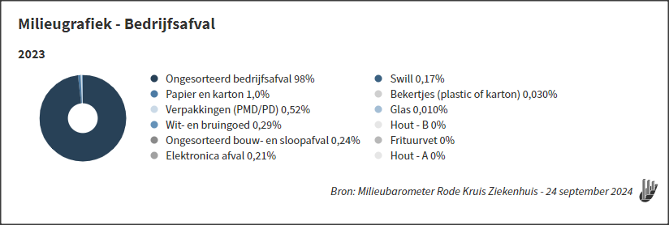

Figuur 2: Milieubelasting per afvalstroom RKZ

Uit bovenstaande gegevens is af te lezen dat 9% van de milieubelasting van het RKZ door bedrijfsafval komt en dat 98% van dit bedrijfsafval bestaat uit ongesorteerd restafval. Wanneer we naar figuur 2 kijken, zou geconcludeerd kunnen worden dat het RKZ zijn bedrijfsafval niet goed scheidt. Om dit te verifiëren moeten er 2 onderzoeken gedaan worden:

1. Theoretisch onderzoek bedrijfsafval ten opzichte van een gemiddeld ziekenhuis
2. Afvalanalyse van het restafval.

## 3.2 Bedrijfsafval RKZ ten opzicht van een gemiddeld ziekenhuis

Wanneer we naar de algehele afvalgegevens van 2023 kijken en deze naast de gegevens van een gemiddeld ziekenhuis leggen dan krijgen we de volgende tabel:

|  | Rode Kruis Ziekenhuis | | |
| --- | --- | --- | --- |
|  | **2023** | | | *Gemiddelde ziekenhuis* |
| [Afvalscheiding](https://www.milieubarometer.nl/csr/o/elrpv/i/110907/y1/n/0/indicators/item/4/?w=baros) | | % | 21,3 | *41,2* |
| [Afval per medewerker](https://www.milieubarometer.nl/csr/o/elrpv/i/110907/y1/n/0/indicators/item/11/?w=baros) | | kg/fte | 304 | *402* |
| [Afval per Productieomvang 2](https://www.milieubarometer.nl/csr/o/elrpv/i/110907/y1/n/0/indicators/item/197/?w=baros) | | kg/bedden | 1.396 | *2.070* |
| [Totaal bedrijfsafval per Productieomvang 2](https://www.milieubarometer.nl/csr/o/elrpv/i/110907/y1/n/0/indicators/item/158/?w=baros) | | kg/bedden | 1.237 | *1.801* |
| [Percentage gevaarlijk afval](https://www.milieubarometer.nl/csr/o/elrpv/i/110907/y1/n/0/indicators/item/67/?w=baros) | | % | 11,4 | *13,0* |
| [Gevaarlijk afval per medewerker](https://www.milieubarometer.nl/csr/o/elrpv/i/110907/y1/n/0/indicators/item/15/?w=baros) | | kg/fte | 34,7 | *52,2* |
| [Papierafval per medewerker](https://www.milieubarometer.nl/csr/o/elrpv/i/110907/y1/n/0/indicators/item/14/?w=baros) | | kg/fte | 15,4 | *54,0* |
| [Specifiek ziekenhuisafval per medewerker](https://www.milieubarometer.nl/csr/o/elrpv/i/110907/y1/n/0/indicators/item/99/?w=baros) | | kg/fte | 34,3 | *44,0* |

Figuur 3: analyse bedrijfsafval t.o.v. een gemiddeld ziekenhuis

Ook uit deze tabel blijkt dat het RKZ een laag scheidingspercentage heeft. Als (mede) oorzaken kunnen genoemd worden:

* Het RKZ heeft een laboratorium waar niet veel chemicaliën meer worden gebruikt. Het proces is grotendeels geautomatiseerd, waardoor er bijna geen afval meer vrij komt.
* Het RKZ heeft geen pathologisch laboratorium.
* Het RKZ heeft in alle (patiënten)kamers alleen een restafvalbak staan. Overig afval staat op centrale afvalinzamelpunten.
* In centrale ruimten, zoals koffiekamers, atrium en wachtruimten zijn alleen restafvalbakken aanwezig.

Wanneer er een grotere hoeveelheid ander afval is dan restafval heeft dit invloed op het afvalscheidingspercentage. Voorbeeld: 100.000 kg bedrijfsafval en 50.000 kg overig afval geven een scheidingspercentage van 50%. Waar voor 100.000 kg bedrijfsafval en 25.000 kg overig afval een scheidingspercentage van 25% geeft. Dit wil niet zeggen dat het bedrijfsafval van het RKZ geen afval bevat wat in andere afvalstromen thuishoort, maar dit geeft wel aan dat het percentage afvalscheiding niet altijd hoeft aan te geven dat een ziekenhuis het niet goed doet. Een afvalanalyse van het restafval zal hier uitsluitsel over moeten geven.

Als we kijken naar de hoeveelheid (gevaarlijke) afval in kg/medewerker dan zitten we lager dan het gemiddelde. Dit heeft mede te maken met bovenstaande punten over het (pathologisch) laboratorium.

Een positief punt is dat het RKZ in zijn totaliteit minder afval creëert dan een gemiddeld ziekenhuis. Het is onduidelijk waarom dit is. Dit zal uitgezocht moeten worden in een benchmark met een vergelijkbaar ziekenhuis.

# Doelen en maatregelen

## 4.1 Doelen

Op het gebied van afval zijn er doelen gesteld in de landelijke Green Deal Zorg:

**2026** Minimaal 25% minder ongesorteerd restafval t.o.v. 2018

Minimaal 20% van de medische hulpmiddelen is herbruikbaar

Minimaal 5% minder incontinentiemateriaal t.o.v. 2018

**2030** Maximaal 25% van al het afval uit de zorg is ongesorteerd restafval.

Minimaal 50% minder primair grondstoffenverbruik t.o.v. 2016

**2050** 100% circulaire zorg in 2050

Het RKZ heeft de Green Deal Zorg ondertekent en zich gecommitteerd aan bovenstaande doelen. Om bovenstaande doelen te bereiken zijn de onderstaande (preventie)maatregelen opgesteld.

## Maatregelen

Meten en monitoring

1. Ieder jaar wordt een afvalanalyse uitgevoerd. Hiervoor worden restafvalbakken op verschillende afdelingen geanalyseerd en de potentie van betere of nieuwe scheiding bepaald.
2. Jaarlijks monitoren van de voortgang op de reductie van restafval via de milieubarometer. Indien nodig wordt dit plan bijgestuurd.

Gedrag

1. Afvalbakken worden zoveel mogelijk gecentraliseerd vanaf 2025.
2. Tevens dient het RKZ de mogelijkheid te bieden tot afvalscheiding op deze centrale afvalpunten. In eerste instantie zal er scheiding zijn op restafval en plastic vanaf 2025.
3. Papierbakken worden vanaf 2025 weer geplaatst in ruimten buiten patiëntengebied, zoals het atrium en kantoren niet zijnde op zorgafdelingen.
4. Op patiëntenkamers in het bestaande ziekenhuis dient plastic te worden gescheiden vanaf 2026.
5. Er wordt actief gecommuniceerd via meerdere kanalen t.a.v. een hoger bewustzijn rondom circulaire zorg bij medewerkers, patiënten, cliënten en bezoekers.

Slimmer gebruik van grondstoffen (Refuse, reduce, rethink)

1. Duurzamer alternatief voor het wegwerpbekertje onderzoeken in 2025 en implementeren in 2026.
2. Volledig afstappen van één of meer disposable voor een reusable alternatief.
3. Volledig overstappen van één of meer veelgebruikte producten naar duurzame alternatieven.
4. Opzetten van een digitale, interne marktplaats voor producten die nog hergebruikt kunnen worden in 2025

Langere levensduur van grondstoffen (reuse, repair, refurbish, remanufacture, repurpose)

1. Overstappen van één of meer veelgebruikte (medische) disposables naar herbruikbaar alternatief

Nuttig toepassen van grondstoffen (recycle, recover)

1. Ziekenhuisbreed verplicht afvalscheiden van plastic vanaf half 2025.

# Bijlagen

# Bijlage 1: Afvaloverzicht RKZ

# Bijlage 1 Afvaloverzicht RKZ

|  | | Rode Kruis Ziekenhuis | | | | | | | |
| --- | --- | --- | --- | --- | --- | --- | --- | --- | --- |
|  | | 2016 | 2017 | 2018 | 2019 | 2020  vondellaan 13 | 2021  Vondellaan 13 | 2022 | **2023** | *Gemiddelde ziekenhuis* |
| [Afvalscheiding](https://www.milieubarometer.nl/csr/o/elrpv/i/110907/y1/n/0/indicators/item/4/?w=baros) | % | 34,3 | 32,5 | 39,1 | 28,4 | 43,9 | 26,0 | 20,7 | 21,3 | *41,2* |
| [Afval per medewerker](https://www.milieubarometer.nl/csr/o/elrpv/i/110907/y1/n/0/indicators/item/11/?w=baros) | kg/fte | 366 | 343 | 367 | 353 | 648 | 317 | 296 | 304 | *402* |
| [Afval per Productieomvang 2](https://www.milieubarometer.nl/csr/o/elrpv/i/110907/y1/n/0/indicators/item/197/?w=baros) | kg/bedden | 1.595 | 1.507 | 1.612 | 1.528 | 2.805 | 1.373 | 1.280 | 1.396 | *2.070* |
| [Totaal bedrijfsafval per Productieomvang 2](https://www.milieubarometer.nl/csr/o/elrpv/i/110907/y1/n/0/indicators/item/158/?w=baros) | kg/bedden | 1.423 | 1.325 | 1.402 | 1.256 | 2.545 | 1.126 | 1.096 | 1.237 | *1.801* |
| [Percentage gevaarlijk afval](https://www.milieubarometer.nl/csr/o/elrpv/i/110907/y1/n/0/indicators/item/67/?w=baros) | % | 10,8 | 12,1 | 13,0 | 17,8 | 9,27 | 18,0 | 14,4 | 11,4 | *13,0* |
| [Gevaarlijk afval per medewerker](https://www.milieubarometer.nl/csr/o/elrpv/i/110907/y1/n/0/indicators/item/15/?w=baros) | kg/fte | 39,4 | 41,5 | 47,8 | 62,8 | 60,1 | 57,2 | 42,6 | 34,7 | *52,2* |
| [Papierafval per medewerker](https://www.milieubarometer.nl/csr/o/elrpv/i/110907/y1/n/0/indicators/item/14/?w=baros) | kg/fte | 60,7 | 58,9 | 52,3 | 25,5 | 56,0 | 17,5 | 1,83 | 15,4 | *54,0* |
| [Specifiek ziekenhuisafval per medewerker](https://www.milieubarometer.nl/csr/o/elrpv/i/110907/y1/n/0/indicators/item/99/?w=baros) | kg/fte | 38,6 | 40,7 | 47,4 | 62,1 | 59,6 | 56,5 | 41,7 | 34,3 | *44,0* |